# *Nordstadsraketen 2023*

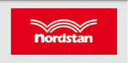

**Plats**

Östra Nordstan

Spelstart kl.11:00.

**Tid**

Avprickning senast 10.30

Måndagen den 2 januari kl. 11.00

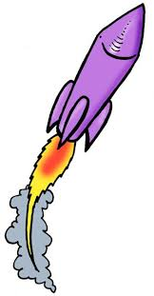

**Spelform:**

Mellanstadiet 2010-2013

7 ronder Monrad.

15 minuter/spelare

och parti.

Lågstadiet Födda 2014 och senare spelar

utan klockas; särskiljning   
genom poängsystemet vid behov.

3-2 1 systemet gäller. Alla får medalj.

**Priser:**

Pokaler till de tre främsta och i övrigt

medaljer.

**Startavgift:**

60 kronor. OBS! Lunch ingår INTE i startavgiften.

Ta med matsäck eller matpengar!

**Anmälan (och frågor):**

Gärna före den 31 december till Claes R. Nilsheden på 031-24 47 45 eller 073 - 501 66 43, eller till [info@ssmanhem.se](mailto:info@ssmanhem.se)